第89回院内集会
1月23日(木曜)11-13時、参議院議員会館B106号室
2020年初めの院内集会は、2019年12月9日の東電福島第一原発（1F）見学の際に行われた見学参加者(9人)による“全国交流会”を踏まえて、交流会での討議を発展させるための討論を行った（交流会には、仙台から山口までの7人が参加）。
初めに、先導役としてこの見学に参加した杉山隆保/理事が交流会討議の概要を報告。ついで家森健/行動隊員が、1F見学に関して留意すべきことを述べた。「決められた見学コースを回るバスに乗ってただ見るだけでは、観光旅行と変わらない。『労働者の実際の作業状況はどのようか』などの質問事項を予め提出しておくべきだ」と。
行動隊と同じころに1F視察を行った立憲民主党の山崎誠/衆議院議員(神奈川5区)と塩村あやか/参議院議員（東京都選挙区）の両議員が院内集会会場に来室し、視察の感想などを語った。山崎議員は、視察に先立ち廃炉資料館でおこなわれた映像による説明の最後に「責任のある再稼働」と写し出されていたのは「いかにも意外だった」という。「電力会社として原発再稼働を望むということなら分かるが、廃炉を進めている1Fの現場で『再稼働』を言うとは」というのが山崎議員には「驚き」であった。

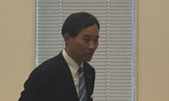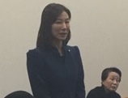
山崎誠議員 塩村あやか議員

